Forarbeid og rapportering av resultater

Forarbeid og forhåndsrapport

Før øvelsen starter må du sørge for å ha installert og testet VESTA som beskrevet i kapittel 1.2. I denne oppgaven er det ikke behov for å føre tabeller for resultater og observasjoner underveis i forsøket. Resultatene dere kommer fram til kan føres rett inn i tabellene gitt i kapittel 1.4.2.

Rapportering av resultater

Alle spørsmål stilt i løpet av kapittel 1.3 skal besvares. Bruk følgende oppsett:

Struktur til metaller

Pakning | Atomer i enhets-cellen | Koordinasjons-tall for kuler | Type hull | Koordinasjons-tall for hull | Rekkefølge for tettpakkede lag
fcc/ccp | 4 | 12 | tetraedriske | 4 | ABCABC
 |  |  | oktaedriske | 6
hcp | 2 | 12 | tetraedriske | 4 | ABABAB
 |  |  | oktaedriske | 6
Enkel kubisk | 1 | 6 | oktaedriske | 8
bcc | 2 | 8

Struktur til binære og ternære forbindelser

Forbindelse | Kulepakning for anionene | Koordinasjonstall |  | Hulltype i aniongitter besatt av kationer
NaCl | ccp | Na⁺:6 | Cl–:6 | oktaedriske
CsCl | Enkel kubisk | Cs⁺:8 | Cl–:8 | kubiske
SrTiO₃ | ccp  (Pakning av Sr²⁺ og O^{2–}) | Sr²⁺:12 | Ti⁴⁺:6 | oktaedriske  (Gitter av Sr²⁺ og O^{2–})

Strukturgalleri

Element eller forbindelse | Figur(er)
Po (enkel kubisk)
Au (kubisk tettpakket) | 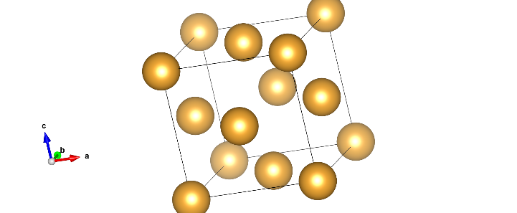  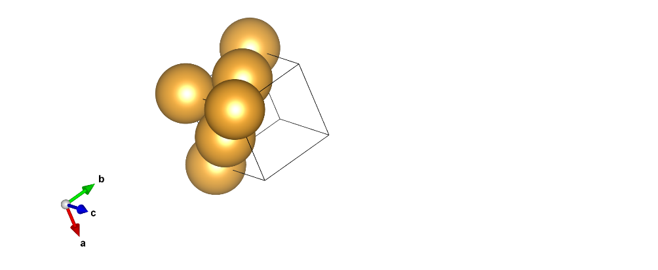
Cr (romsentrert kubisk) | 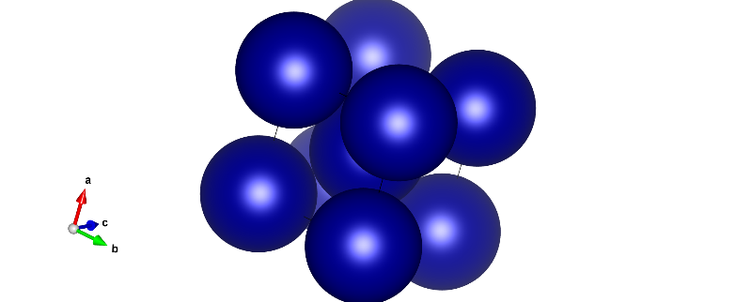
Ti (heksagonalt tettpakket) | 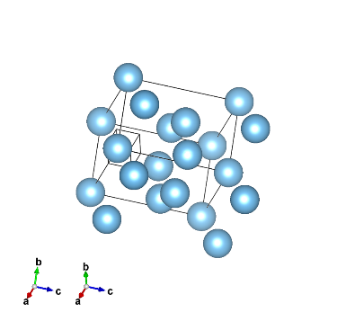
NaCl | 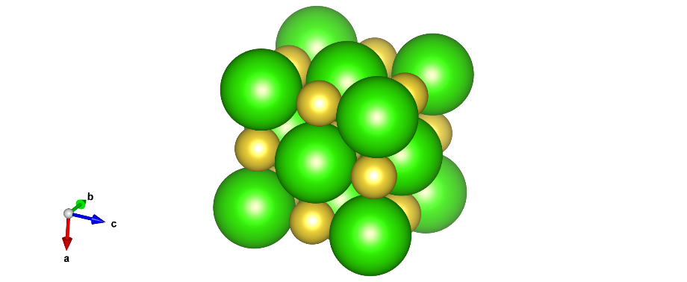
CsCl | 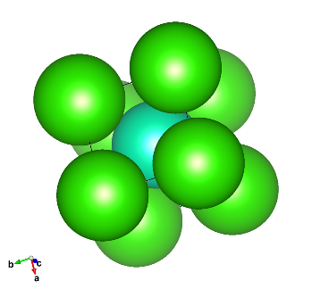
SrTiO₃ (perovskitt) | 